Introduction

Notre objectif ici est de fournir au lecteur une compréhension du fonctionnement et de quelques utilisations de la classe Dds dans les applications de communication radiotélégraphique.

Diverses approches peuvent être utilisées, pour générer un signal périodique, classiquement, lors de la conception d'un nouveau synthétiseur de fréquence, deux approches de base sont communes : les boucles à verrouillage de phase (PLL) et la synthèse numérique directe.

Toutefois la plus flexible est le synthétiseur numérique direct (DDS).

La méthode Dds, (direct digital synthesizer), produit une forme d'onde analogique, en générant un signal variant dans le temps sous forme numérique, puis en effectuant une conversion numérique-analogique. Elle permet une commutation rapide entre les fréquences de sortie et une résolution de fréquence fine. De plus, elle permet aussi de modifier la phase. et l’amplitude.

La classe Dds, avec son mot de réglage de 32 bits (attribut incrementPhase), permet un réglage très précis de la fréquence de référence, ce qui se traduit par un réglage fin de la fréquence de sortie beaucoup plus pratique que par l'utilisation d'une PLL.

Principe
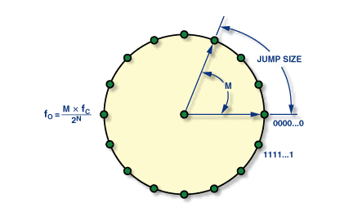
La synthèse DDS produit un signal périodique à une fréquence donnée. La fréquence dépend de deux variables, la fréquence d'échantillonnage (samplingFrequency) et la valeur programmée pour le saut de phase (incrementPhase).
La forme de l’onde dépend de la table de consultation. Ici nous avons une table de consultation sinusoïdale avec 512 points (N = 9). Elle permet de faire la relation phase/amplitude. Le signal sinusoïdal est généré autour d’une composante continue (valeur 127).

incrementPhase fournit la valeur à ajouter à l'accumulateur de phase pour passer à l’échantillon suivant.
accumulateur. L'accumulateur contient la phase (angle) pour l’échantillon courant. La table de consultation permet d’associé la valeur de l'amplitude correspondant au sinus de l’angle de phase contenu dans l’accumulateur. Cette valeur est transférée dans le registre d’entrée du DAC après éventuellement une atténuation de l’amplitude ou un déphasage.
Le DAC, à son tour, convertit ce nombre en une valeur correspondante de tension analogique.
L’ensemble de ce calcul est effectué dans la fonction nommée interruption.
accumulateur += incrementPhase; // accumulateur de phase
phase = ((accumulateur >> 23 + dephase) & 0x1ff); //ajoute le déphasage
sinus = pgm_read_byte(&(sinusTable[phase])); //lecture de l’amplitude dans la table de consultation sinus
dac_output_voltage(dacChannel, sinus); //envoi de la valeur vers le dac
Pour générer une onde sinusoïdale à fréquence fixe, une valeur constante est ajoutée à l'accumulateur de phase à chaque cycle d’interruption.
L'incrément de phase est déterminé par la fonction
computeIncrementPhase(float freq).
L'accumulateur de phase est en fait un compteur modulo-M qui incrémente son nombre stocké à chaque appel de la routine d’interruption. Plus la taille du saut est grande, plus l'accumulateur de phase déborde rapidement et termine son équivalent d'un cycle sinusoïdal.

Application
Étant donné que la classe Dds facilite le réglage de la fréquence et de la phase, elle est particulièrement utile pour coder des données par modulation de phase et de fréquence sur une porteuse. Voici deux applications qui remontent aux premiers jours de la radiotélégraphie.

Codage FSK
La modulation par saut de fréquence binaire (FSK) est l'une des formes les plus simples de codage de données. Les données sont transmises en décalant la fréquence d'une porteuse continue vers l'une ou l'autre de deux fréquences discrètes (opération binaire). Une fréquence (f1) est désignée comme la fréquence «mark» (un binaire) et l'autre (f0) comme la fréquence «space» (zéro binaire). La figure ci dessous montre la relation entre les données et le signal transmis.

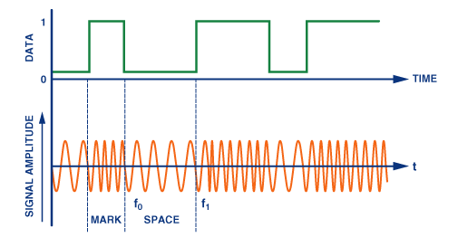
Ce schéma de codage est facilement implémenté à l'aide de la classe Fsk. Le mot d'accord de fréquence DDS (attribut incrementPhase) représentant les fréquences de sortie change afin de générer f0 et f1 en synchronisme avec le motif de 1 et de 0 à transmettre.

Les méthodes setMarkFrequence(float mkFreq) et setSpaceFrequence(float spFreq) doivent être utilisées pour configurer la fréquence à générer.

La classe Fsk est particulièrement adaptée pour la modulation de type audio FSK (RTTY45) pour transmettre des caractères alphanumériques à 45 bits par seconde

La fréquence mark est réglée à 1000 Hz, et la fréquence space à 1170 Hz.
En dépit de son faible débit de transmission, cette modulation reste le standard pour les transmissions de données entre radioamateurs.
En VHF la fréquence est 144,800 Mhz.

Test avec Audacity de la classe Dds et Fsk

Raccorder le connecteur J14 de la carte à un jack micro, suivant plan de raccordement fourni.

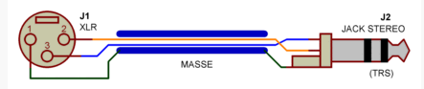

Compiler puis télécharger le programme testDds.

Pour la fréquence Mark comme le montre la copie d’écran suivante
Nous obtenons 1200 Hz amplitude -13,8 dB (potentiomètre au max)
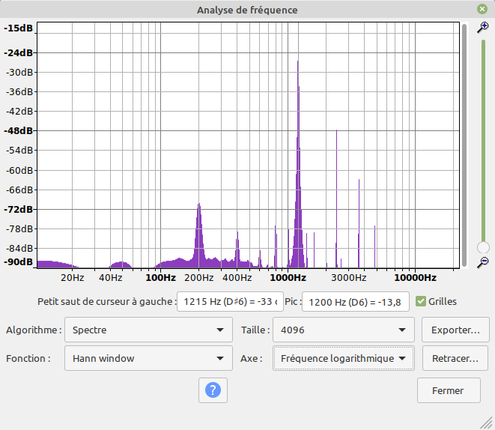

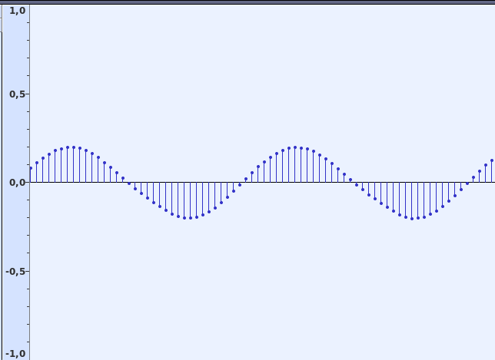
Pour la fréquence Space (2200 Hz , -18,0 dB)
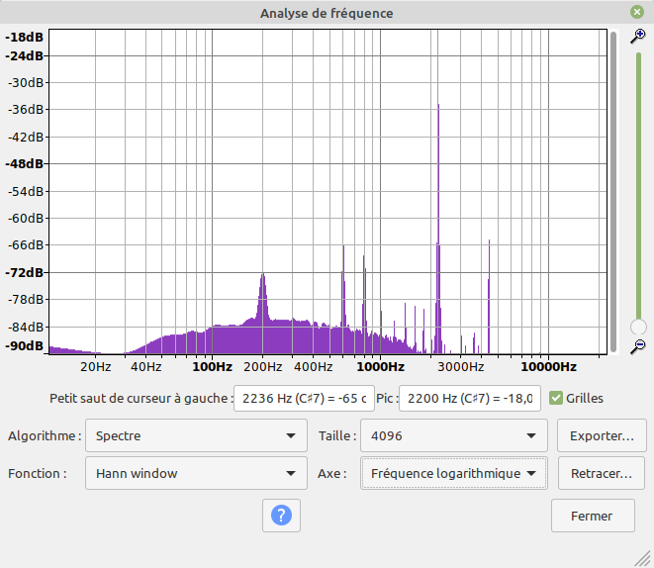
Pour la fréquence 500 Hz
Nous obtenons 500Hz -10,6 dB

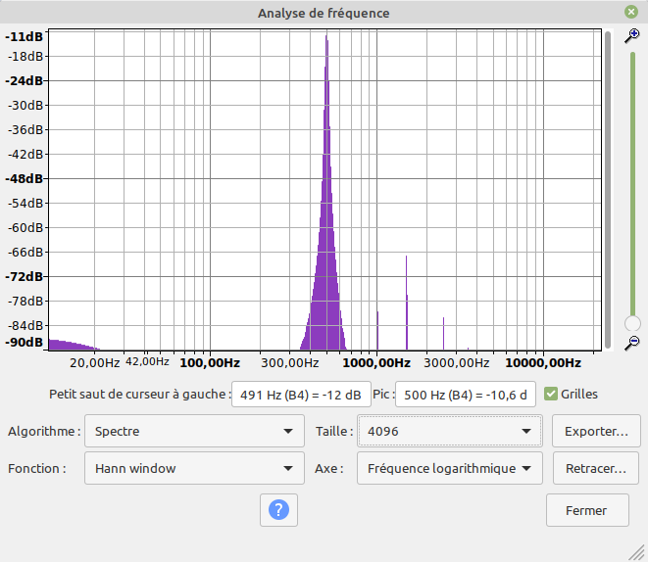

Codage PSK
La modulation par déplacement de phase (PSK) est une autre forme simple de codage de données. En PSK, alors que la fréquence de la porteuse reste constante, la phase du signal transmis est modifiée pour véhiculer l'information. Il existe différents schémas qui peuvent être utilisés pour accomplir la PSK.

La méthode la plus simple, utilise seulement deux phases de signal 0° et 180°. Elle est communément appelée PSK binaire (BPSK). 0° correspond à la logique 1 et 180° correspond à la logique 0.

L'état de chaque bit reçu est déterminé en fonction de l'état du bit précédent. Si la phase de l'onde ne change pas, l'état du signal reste le même (bas ou haut). Si la phase de l'onde s'inverse, c'est-à-dire change de 180°, l'état du signal change (de bas à haut, ou de haut à bas).

L'encodage PSK est facilement implémenté avec la classe Dds. La classe possède un attribut qui peut être chargé avec une valeur de phase setPhase(0) ou setPhase(180). Cette valeur est directement ajoutée à la phase de la porteuse sans changer sa fréquence. La modification du contenu de cet attribut module la phase de la porteuse (générant ainsi un signal de sortie PSK).

D'autres angles de phase peuvent être utilisés. Des formes plus complexes de PSK emploient quatre ou huit phases différentes. Cela permet aux données binaires d'être transmises à une vitesse plus rapide par changement de phase qu'avec la modulation BPSK.
Par exemple, en modulation à quatre phases, PSK en quadrature (QPSK), les angles de phase possibles sont 0°, +90°, –90° et 180° ; chaque déphasage représente deux bits de données.

Test de l’inversion de phase avec Audacity

La classe Psk hérite de Dds. Elle permet d’inverser la phase avec atténuation de l’amplitude.
Test avec audacity du signal obtenu lors de l’inversion de phase
